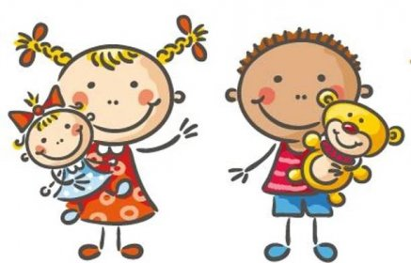 Jídelní lístek
13. – 17. 4. 2026
PONDĚLÍ | Svačina: | Chléb s ramou, vařené vajíčko, rajče, kakao (1a, b, 7)
PONDĚLÍ | Polévka: | Z fazolových lusků (1a, e, 7)
PONDĚLÍ | Oběd: | Bulgurové rizoto s masem a zeleninou, sýr, okurka (1a, 7, 9,12)
PONDĚLÍ |  | Sirup/voda
PONDĚLÍ | Svačina: | Dalamánek, sýr Fénix, ovoce, čaj (1a, b, 7)
ÚTERÝ | Svačina: | Chléb bramborec, pomazánka z červených fazolí, paprika, mléko
ÚTERÝ |  | (1a, b, 7)
ÚTERÝ | Polévka: | Krupicová s vejcem (1a, 3, 9)
ÚTERÝ | Oběd: | Šťavnatá hovězí pečeně, halušky (1a, e, 7, 9)
ÚTERÝ |  | Čaj ovocný neslazený/voda
ÚTERÝ | Svačina: | Houska, rozhuda, pomeranč, čaj (1a, 7)
STŘEDA | Svačina: | Žitný chléb, pažitkové máslo, okurka, bílá káva (1b, 7)
STŘEDA | Polévka: | Gulášová (1a, e)
STŘEDA | Oběd: | Masová haše, brambor, kysané zelí (1a, b, 3, 12)
STŘEDA |  | Čaj ovocný neslazený/voda
STŘEDA | Svačina: | Kmínový chléb, pomazánka z tofu sýra, hruška, čaj (1a, b, 6, 7)
ČTVRTEK | Svačina: | Bílý jogurt s lesním ovocem , piškoty+rýžový chlebík, čaj (1a, 7)
ČTVRTEK | Polévka: | Zeleninová s žitnými vločkami (1b, 9)
ČTVRTEK | Oběd: | Vepřové žebírko na kmíně s rýží (1a, e)
ČTVRTEK |  | Voda/voda s kousky pomeranče
ČTVRTEK | Svačina: | Chléb, drožďová pomazánka, zelenina, čaj (1a, b, 3, 7)
PÁTEK | Svačina: | Chléb, bramborová pomazánka, zelenina, čaj (1a, b, 7, 10)
PÁTEK | Polévka: | Kroupová (1e, 9)
PÁTEK | Oběd: | Vařené vejce, hrachová kaše, okurka, chléb (1a, b, 12)
PÁTEK |  | Voda/čaj mírně slazený sirupem
PÁTEK | Svačina: | Špaldové sluníčko, jablko, mléko (1e, 3, 7)

Kolektiv kuchyně Vám přeje dobrou chuť.
Ovoce a zelenina dle aktuální nabídky trhu! K pokrmům je podávána voda, varianta bylinného nebo ovocného čaje.
Jídlo je určeno k okamžité spotřebě. Změna jídel a alergenů vyhrazena.
Jídlo obsahuje alergeny, které jsou značeny čísly v závorce – např. (1, 3,7)
Stopové prvky neznačíme.

